Отчёта по лабораторной работе №2
Дисциплина: Архитектура компьютеров и операционные системы
Матафонова Таисия Антоновна
Содержание

1. Цель работы
Целью работы является изучение идеологии и применения средств контроля версий, приобретение практических навыков по работе с системой контроля версий git.

2. Задание
1. Создайте отчёт по выполнению лабораторной работы в соответствующем каталоге рабочего пространства (labs/lab02/report).
2. Скопируйте отчёты по выполнению предыдущих лабораторных работ в соответствующие каталоги созданного рабочего пространства.
3. Загрузите файлы на github.

3. Теоретическое введение
2.2.1. Системы контроля версий. Общие понятия
Системы контроля версий (Version Control System, VCS)применяются при работе нескольких человек над одним проектом. Обычно основное дерево проекта хранится в локальном
или удалённом репозитории, к которому настроен доступ для участников проекта. При
внесении изменений в содержание проекта система контроля версий позволяет их фиксировать, совмещать изменения, произведённые разными участниками проекта, производить
откат к любой более ранней версии проекта, если это требуется.
В классических системах контроля версий используется централизованная модель, предполагающая наличие единого репозитория для хранения файлов. Выполнение большинства
функций по управлению версиями осуществляется специальным сервером. Участник проекта (пользователь) перед началом работы посредством определённых команд получает
нужную ему версию файлов. После внесения изменений пользователь размещает новую
версию в хранилище. При этом предыдущие версии не удаляются из центрального хранилища и к ним можно вернуться в любой момент. Сервер может сохранять не полную версию
изменённых файлов, а производить так называемую дельта-компрессию — сохранять только
изменения между последовательными версиями, что позволяет уменьшить объём хранимых
данных.
Системы контроля версий поддерживают возможность отслеживания и разрешения конфликтов, которые могут возникнуть при работе нескольких человек над одним файлом.
Можно объединить (слить) изменения, сделанные разными участниками (автоматически
или вручную), вручную выбрать нужную версию, отменить изменения вовсе или заблокировать файлы для изменения. В зависимости от настроек блокировка не позволяет другим
пользователям получить рабочую копию или препятствует изменению рабочей копии файла
Демидова А. В., Велиева Т. Р., Геворкян М. Н. 19
средствами файловой системы ОС, обеспечивая, таким образом, привилегированный доступ
только одному пользователю, работающему с файлом.
Системы контроля версий также могут обеспечивать дополнительные, более гибкие функциональные возможности. Например, они могут поддерживать работу с несколькими версиями одного файла, сохраняя общую историю изменений до точки ветвления версий и
собственные истории изменений каждой ветви. Кроме того, обычно доступна информация о
том, кто из участников, когда и какие изменения вносил. Обычно такого рода информация
хранится в журнале изменений, доступ к которому можно ограничить.
В отличие от классических в распределённых системах контроля версий центральный
репозиторий не является обязательным.
Среди классических VCS наиболее известны CVS, Subversion, а среди распределённых —
Git, Bazaar, Mercurial. Принципы их работы схожи, отличаются они в основном синтаксисом
используемых в работе команд.
2.2.2. Система контроля версий Git
Система контроля версий Git представляет собой набор программ командной строки.
Доступ к ним можно получить из терминала посредством ввода команды git с различными
опциями.
Благодаря тому, что Git является распределённой системой контроля версий, резервную
копию локального хранилища можно сделать простым копированием или архивацией.
2.2.3. Основные команды git
Наиболее часто используемые команды git представлены в табл. ??.
Таблица 2.1.
Основные команды git
Команда Описание
git init создание основного дерева репозитория
git pull получение обновлений (изменений) текущего дерева из центрального
репозитория
git push отправка всех произведённых изменений локального дерева в
центральный репозиторий
git status просмотр списка изменённых файлов в текущей директории
git diff просмотр текущих изменений
git add . добавить все изменённые и/или созданные файлы и/или каталоги
20 Архитектура компьютеров
Команда Описание
git add
имена_файлов
добавить конкретные изменённые и/или созданные файлы и/или
каталоги
git rm
имена_файлов
удалить файл и/или каталог из индекса репозитория (при этом файл
и/или каталог остаётся в локальной директории)
git commit -am
'Описание
коммита'
сохранить все добавленные изменения и все изменённые файлы
git checkout -b
имя_ветки
создание новой ветки, базирующейся на текущей
git checkout
имя_ветки
переключение на некоторую ветку (при переключении на ветку,
которой ещё нет в локальном репозитории, она будет создана и
связана с удалённой)
git push origin
имя_ветки
отправка изменений конкретной ветки в центральный репозиторий
git merge
--no-ff
имя_ветки
слияние ветки с текущим деревом
git branch -d
имя_ветки
удаление локальной уже слитой с основным деревом ветки
git branch -D
имя_ветки
принудительное удаление локальной ветки
git push origin
:имя_ветки
удаление ветки с центрального репозитория
2.2.4. Стандартные процедуры работы при наличии центрального
репозитория
Работа пользователя со своей веткой начинается с проверки и получения изменений из
центрального репозитория (при этом в локальное дерево до начала этой процедуры не
должно было вноситься изменений):
git checkout master
git pull
git checkout -b имя_ветки
Затем можно вносить изменения в локальном дереве и/или ветке.
Демидова А. В., Велиева Т. Р., Геворкян М. Н. 21
После завершения внесения какого-то изменения в файлы и/или каталоги проекта необходимо разместить их в центральном репозитории. Для этого необходимо проверить, какие
файлы изменились к текущему моменту:
git status
При необходимости удаляем лишние файлы, которые не хотим отправлять в центральный
репозиторий.
Затем полезно просмотреть текст изменений на предмет соответствия правилам ведения
чистых коммитов:
git diff
Если какие-либо файлы не должны попасть в коммит, то помечаем только те файлы, изменения которых нужно сохранить. Для этого используем команды добавления и/или удаления
с нужными опциями:
git add имена_файлов
git rm имена_файлов
Если нужно сохранить все изменения в текущем каталоге, то используем:
git add .
Затем сохраняем изменения, поясняя, что было сделано:
git commit -am "Some commit message"
и отправляем в центральный репозиторий:
git push origin имя_ветки
или
git push
2.3. Техническое обеспечение
Лабораторная работа подразумевает выполнение настройки и работы с системой контроля
версий Git (https://git-scm.com/). Выполнение работы возможно как в дисплейном классе
факультета физико-математических и естественных наук РУДН, так и дома. Описание выполнения работы приведено для дисплейного класса со следующими характеристиками
техники:
– Intel Core i3-550 3.2 GHz, 4 GB оперативной памяти, 8 GB свободного места на жёстком
диске;
– ОС Linux Gentoo (http://www.gentoo.ru/)

4. Выполнение лабораторной работы
1.Настройка github.
Создаю учётную запись на сайте https://github.com/ и заполняю основные
данные. (Рис. 1)
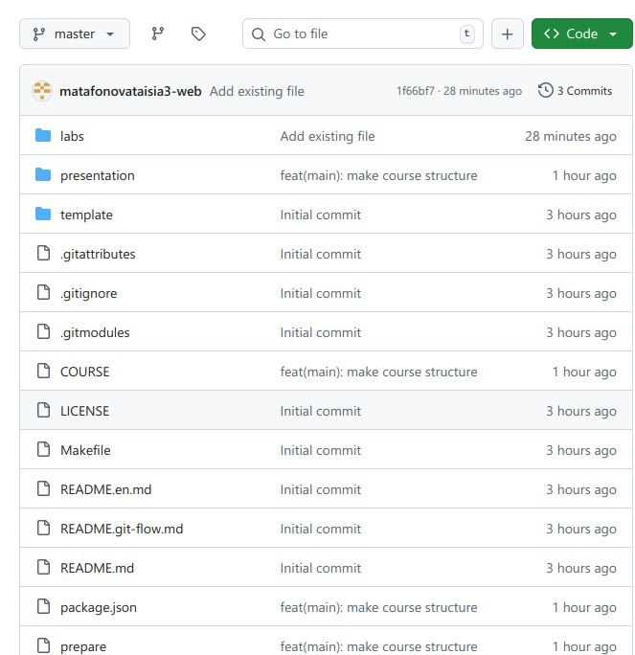
Рис.1
2.Базовая настройка git.
Сначала сделаем предварительную конфигурацию git. Открываю терминал и
ввожу следующие команды, указав свое имя и e-mail. Настраиваю utf-8 в выводе
сообщений git. Задаю имя начальной ветки (будем называть её master). Задаю
параметр autocrlf и safecrlf. (Рис.2)
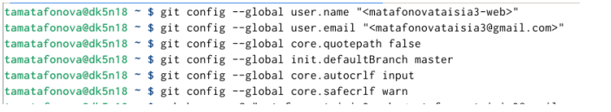
Рис.2
3.Создание SSH-ключа
Сгенерировала пару ключей (приватный и открытый) для последующей
идентификации на сервере репозиториев. Сохранила ключи в каталоге ~/keys.
(Рис.3)
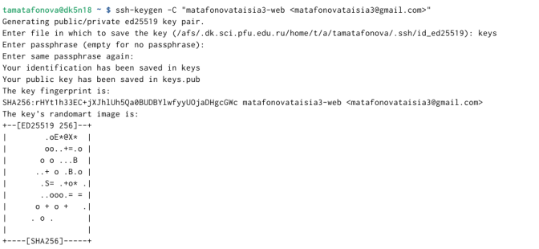
Рис.3
Загружаю сгенерированный открытый ключ на сайт http://github.org/ под
своей учётной записью. (Рис.3.1)
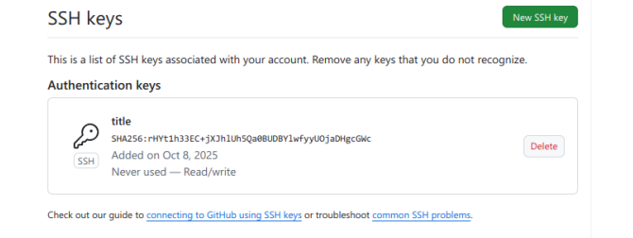
Рис.3.1
Копирую из локальной консоли ключ в буфер обмена и указываю имя
ключа.(Рис.3.2)
Рис.3.2
4.Создание рабочего пространства и репозитория курса на основе шаблона.
Открываю терминал и создаю каталог для предмета «Архитектура
компьютера». (Рис.4)
Рис.4
5. Создание репозитория курса на основе шаблона.
Перехожу на станицу репозитория с шаблоном курса
https://github.com/yamadharma/cour se-directory-student-template. Далее выбираю Use
this template. В открывшемся окне задаю имя репозитория: study_2025–2026_arh-pc
и создаю репозиторий. Открываю терминал и перехожу в каталог курса. (Рис.5)
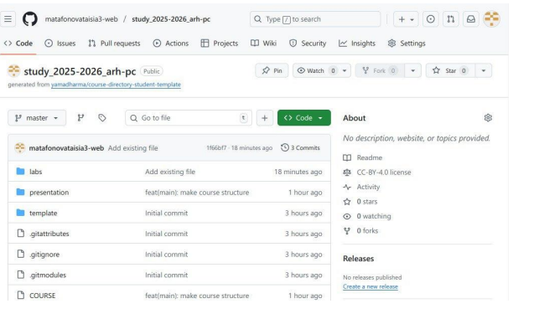
Рис.5
Клонирую созданный репозиторий. (Рис.5.1)
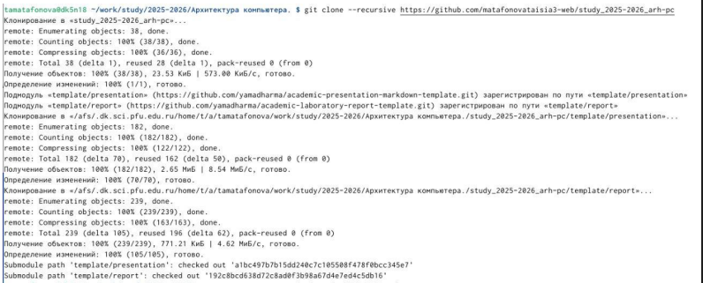
Рис.5.1
6. Настройка каталога курса.
Перехожу в каталог курса и создайте необходимые каталоги: echo arch-pc >
COURSE make prepare. Отправляю файлы на сервер. (Рис.6)
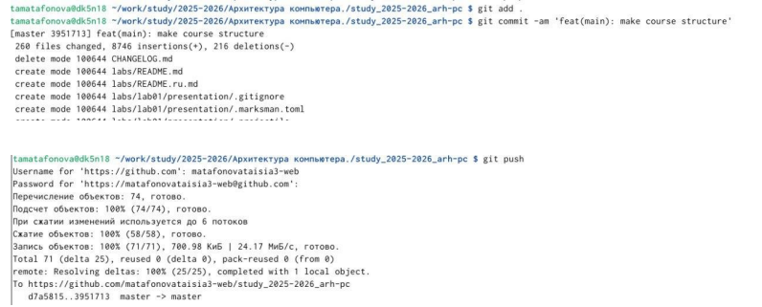
Рис.6
Проверяю правильность создания иерархии рабочего пространства на
странице github. (Рис.6.1)
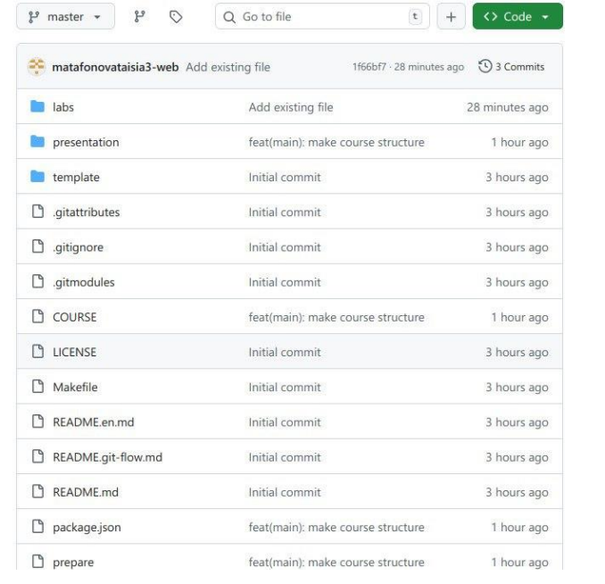
Рис.6.1
7. Задание для самостоятельной работы.
Перехожу в каталог labs/lab02/report. Создаю в нем файл для отчета
лабораторной работы №2. Проверяю, создались ли файлы. (Рис.7)
Рис.7
Скопировала отчет по выполнению предыдущей лабораторной работы в
соответствующий каталог созданного рабочего пространства. Создаю коммит
отчеты по двум лабораторным работам. Сохраняю изменения на сервере, отправляю
изменения в репозиторий. (Рис.7.1)
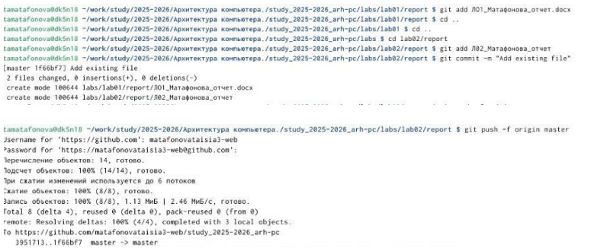
Рис7.1
Перехожу в githab и проверяю, правильно ли выполнились задания. (Рис.7.2)
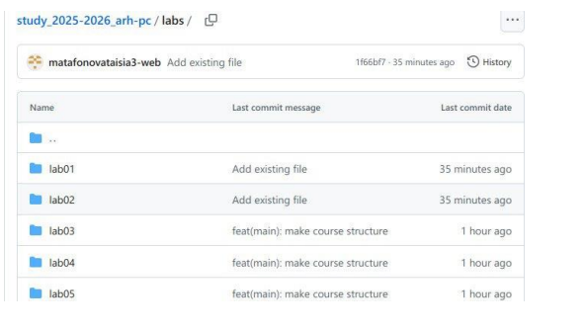
Рис.7.2
Проверяю, находятся ли отчеты в соответствующих папках. (Рис.7.3)
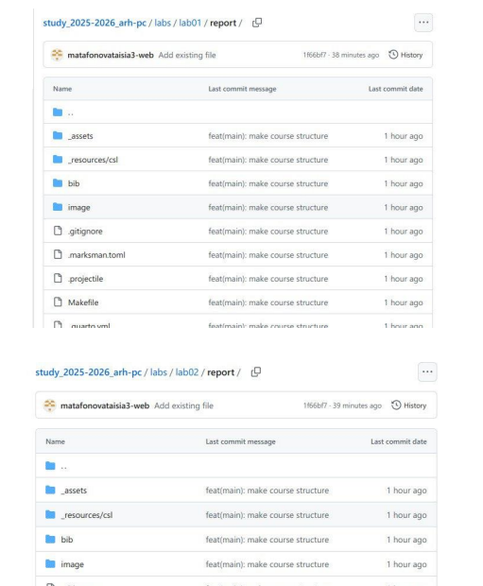

5.Выводы
в ходе работы я приобрела практические навыки работы с системой контроля версий GitHub, разобрав следующие команды: clone, add, commit, push. Также изучила идеологию и применение подобных систем.

Список литературы
ТУИС, "Лабораторная работа №2."

